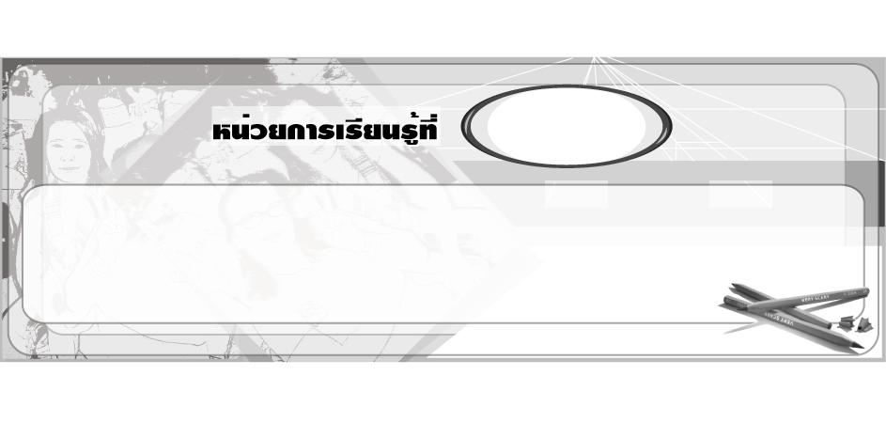
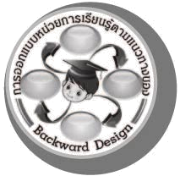
การออกแบบหน่วยการเรียนรู้ตามแนวทางของ Backward Design

หน่วยการเรียนรู้ที่ 1 เรื่อง สังเกตสู่สร้างสรรค์
รหัส-ชื่อรายวิชา ศ 131 กลุ่มสาระการเรียนรู้ศิลปะ : ทัศนศิลป์
ชั้นประถมศึกษาปีที่ 3 ภาคเรียนที่ 1 เวลาเรียน 14 ชั่วโมง
ผู้สอน.................................................โรงเรียน..............................................................



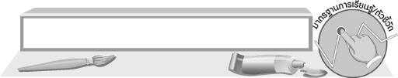
มาตรฐานการเรียนรู้/ตัวชี้วัด

มาตรฐานการเรียนรู้
ศ 1.1 สร้างสรรค์งานทัศนศิลป์ตามจินตนาการและความคิดสร้างสรรค์
วิเคราะห์ วิพากษ์วิจารณ์คุณค่างานทัศนศิลป์ ถ่ายทอดความรู้สึก
ความคิดต่องานศิลปะอย่างอิสระ ชื่นชมและประยุกต์ใช้ในชีวิตประจำวัน
ตัวชี้วัด
ศ 1.1 ป.3/3 จำแนกทัศนธาตุของสิ่งต่าง ๆ ในธรรมชาติ สิ่งแวดล้อม และงานทัศนศิลป์
โดยเน้นเรื่อง เส้น สี รูปร่าง รูปทรง พื้นผิว
ศ 1.1 ป.3/9 ระบุและจัดกลุ่มของภาพตามทัศนธาตุที่เน้นในงานทัศนศิลป์นั้น ๆ
ศ 1.1 ป.3/10 บรรยายลักษณะรูปร่าง รูปทรง ในการออกแบบสิ่งที่มีในบ้านและโรงเรียน


สาระสำคัญ

เส้น สี รูปร่าง รูปทรง พื้นผิว คือทัศนธาตุของสิ่งต่าง ๆ ในสิ่งแวดล้อมและงานทัศนศิลป์ การสังเกต
การคิดสร้างสรรค์และการฝึกฝนทักษะพื้นฐานในการทำงานทัศนศิลป์จะช่วยให้เราสร้างผลงานทัศนศิลป์ได้เป็นอย่างดี

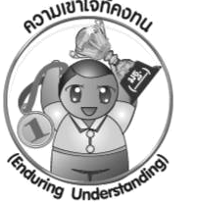
ความเข้าใจที่คงทน (Enduring Understanding)

การสังเกตเส้น สี รูปร่าง รูปทรง พื้นผิวของสิ่งต่าง ๆ ในสิ่งแวดล้อมและงานทัศนศิลป์เป็นทักษะพื้นฐานในการทำงานทัศนศิลป์

สาระการเรียนรู้

1. ทัศนธาตุในสิ่งแวดล้อมและในงานทัศนศิลป์
1.1 การถ่ายทอดความรู้สึกที่เห็นออกมาเป็นผลงาน
1.2 การจัดกลุ่มของภาพตามทัศนธาตุที่เน้นในงานทัศนศิลป์
2. การฝึกฝนทักษะพื้นฐาน
2.1 สังเกตเส้นในธรรมชาติ
2.2 วาดเส้นให้สนุก
2.3 เส้นสร้างพื้นผิว
2.4 พื้นผิวในงานปั้น
2.5 สีในพื้นผิว
2.6 สร้างความสวยด้วยสี
3. สร้างสรรค์งานออกแบบ
3.1 สังเกตงานออกแบบรอบตัว
3.2 ออกแบบสิ่งต่าง ๆ ตามจินตนาการ

คุณลักษณะอันพึงประสงค์
ใฝ่เรียนรู้
ตัวชี้วัดที่ 4.2 แสวงหาความรู้จากแหล่งเรียนรู้ต่าง ๆ ทั้งภายในและภายนอกโรงเรียนด้วยการเลือกใช้สื่อ
อย่างเหมาะสม บันทึกความรู้ วิเคราะห์ สรุปเป็นองค์ความรู้ และสามารถนำไปใช้ในชีวิตประจำวันได้

สมรรถนะสำคัญของผู้เรียน
 ความสามารถในการคิด


ชิ้นงานหรือภาระงาน (หลักฐาน ร่องรอยแสดงความรู้)

 ออกแบบสิ่งต่าง ๆ ตามจินตนาการ

การประเมินผล

1. การประเมินผลตัวชี้วัด
ให้ครูประเมินการสร้างสรรค์ผลงานการออกแบบของนักเรียน โดยใช้เกณฑ์การประเมิน ดังนี้

เกณฑ์การประเมิน | ระดับคะแนน
เกณฑ์การประเมิน | 4 | 3 | 2 | 1
ออกแบบสิ่งต่าง ๆ ตามจินตนาการ  โดยเน้นเรื่องเส้น  สี รูปร่าง รูปทรง พื้นผิว | ใช้เส้น สี รูปร่าง รูปทรง และพื้นผิวในการออกแบบ แตกต่างจากที่ครูยกตัวอย่างสามารถให้คำแนะนำเพิ่มเติมกับผู้อื่นได้ | ใช้เส้น สี รูปร่าง รูปทรง และพื้นผิวในการออกแบบ แตกต่างจากที่ครูยกตัวอย่าง  แต่ไม่สามารถให้คำแนะนำเพิ่มเติมกับผู้อื่นได้ | ใช้เส้น สี รูปร่าง รูปทรง และพื้นผิวในการออกแบบ  แต่เหมือนที่ครูยกตัวอย่าง | ใช้เส้น สี รูปร่าง รูปทรง และพื้นผิวในการออกแบบ แต่ต้องให้ผู้อื่นแนะนำ

2. การประเมินผลคุณลักษณะอันพึงประสงค์
ใฝ่เรียนรู้
ตัวชี้วัดที่ 4.2 แสวงหาความรู้จากแหล่งเรียนรู้ต่าง ๆ ทั้งภายในและภายนอกโรงเรียนด้วยการเลือกใช้สื่อ
อย่างเหมาะสม บันทึกความรู้ วิเคราะห์ สรุปเป็นองค์ความรู้ และสามารถนำไปใช้ในชีวิตประจำวันได้
พฤติกรรมบ่งชี้ | ไม่ผ่าน (0) | ผ่าน (1) | ดี (2) | ดีเยี่ยม (3)
4.2.1 ศึกษาค้นคว้าหาความรู้จาก  หนังสือ  เอกสาร  สิ่งพิมพ์  สื่อเทคโนโลยี  ต่าง ๆ  แหล่งเรียนรู้ทั้ง  ภายในและ  ภายนอก  โรงเรียน และเลือกใช้สื่อได้  อย่างเหมาะสม  4.2.2 บันทึกความรู้ วิเคราะห์ ตรวจสอบจาก  สิ่งที่เรียนรู้  สรุปเป็นองค์ความรู้  4.2.3 แลกเปลี่ยนเรียนรู้  ด้วยวิธีการ  ต่าง ๆ และ  นำไปใช้ในชีวิตประจำวัน | ไม่ศึกษาค้นคว้า  หาความรู้ | ศึกษาค้นคว้าหาความรู้จากหนังสือ เอกสาร สิ่งพิมพ์  สื่อเทคโนโลยีหรือจากแหล่งเรียนรู้อื่น | ศึกษาค้นคว้าหาความรู้จากหนังสือ เอกสาร สิ่งพิมพ์  สื่อเทคโนโลยี แหล่งเรียนรู้อื่น  มีการบันทึกความรู้ | ศึกษาค้นคว้าหาความรู้จากหนังสือ เอกสาร สิ่งพิมพ์  สื่อเทคโนโลยี แหล่งเรียนรู้อื่น  มีการบันทึกความรู้ แลกเปลี่ยนความรู้กับผู้อื่น

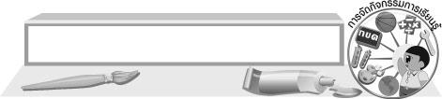
การจัดกิจกรรมการเรียนรู้

1. ให้นักเรียนแสดงความคิดเห็นเกี่ยวกับภาพธรรมชาติ และสิ่งต่าง ๆ รอบตัว
2. ให้นักเรียนสังเกตสิ่งต่าง ๆ ที่อยู่รอบตัว
3. ให้นักเรียนอธิบายทัศนธาตุของสิ่งต่าง ๆ รอบตัว
4. ให้นักเรียนร่วมกันแลกเปลี่ยนความคิดเห็นเกี่ยวกับประสบการณ์ในการวาดภาพ
5. ให้นักเรียนเขียนแผนภาพความคิดแสดงทัศนธาตุต่าง ๆ ในงานทัศนศิลป์
6. ให้นักเรียนจัดกลุ่มภาพตามทัศนธาตุที่เห็นในงานทัศนศิลป์
7. ให้นักเรียนวาดภาพสิ่งต่าง ๆ รอบตัว ที่ตนเองชื่นชอบและเกิดความประทับใจ
8. ให้นักเรียนแสดงผลงานของตนเอง ชื่นชมและแลกเปลี่ยนความคิดเห็น


สื่อการเรียนรู้

1. บัตรภาพ
2. ธรรมชาติและสิ่งแวดล้อม
3. สิ่งต่าง ๆ รอบตัว

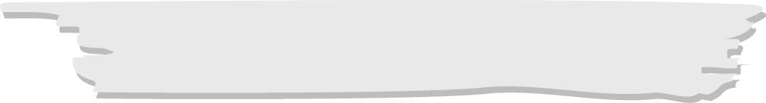
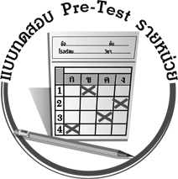
แบบทดสอบก่อนเรียน (Pre-Test)

ชื่อ_____________________นามสกุล_____________________เลขที่________ชั้น_________
ได้ _________ คะแนน
คะแนนเต็ม 10 คะแนน
ให้ระบายคำตอบที่ถูกต้องลงในวงกลมตัวเลือกให้เต็มวง (ห้ามระบายนอกวง)
1. ภาพนี้ประกอบด้วยเส้นชนิดใด

1 เส้นขด
2 เส้นตรง
3 เส้นโค้ง
4 ถูกทุกข้อ
2. ภาพใดประกอบด้วยเส้นตรง

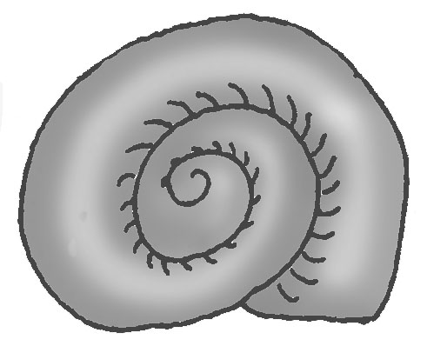
1 2
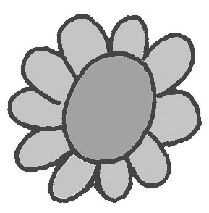

3 4

3. ภาพใดที่แสดงถึงผิวเรียบ
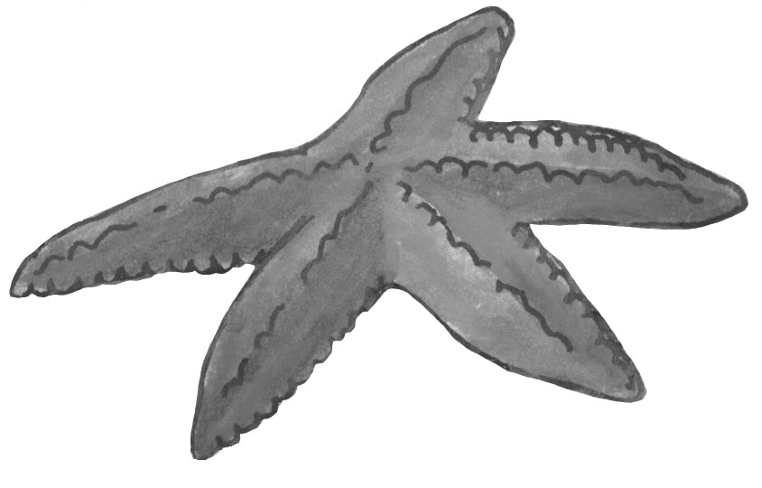
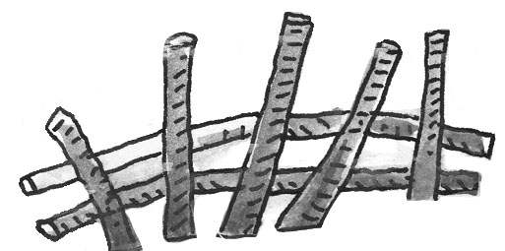
1 2

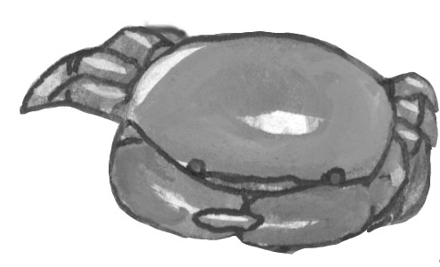
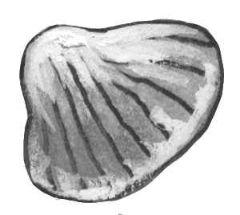
3 4

ใช้ภาพต่อไปนี้ตอบคำถามข้อ 4 - 6
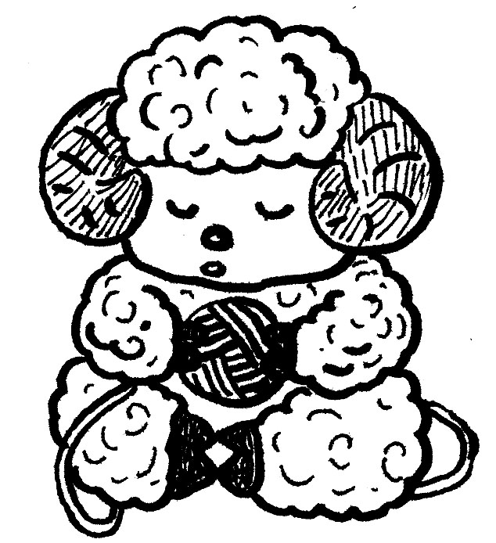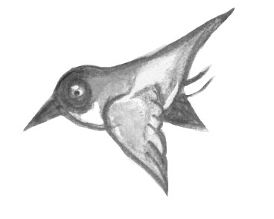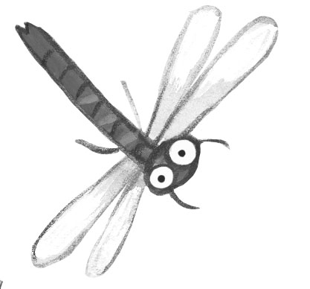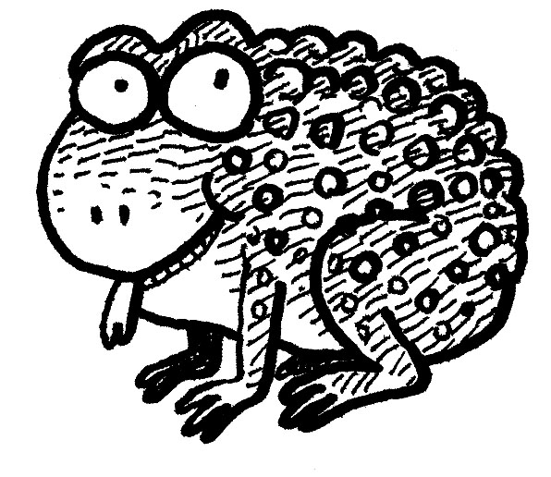
4. ข้อใดถูกต้อง
1 ภาพนกเป็นภาพลายเส้น
2 ภาพแกะเป็นภาพลายเส้น
3 ภาพคางคกเป็นภาพสีน้ำ
4 ภาพแกะเป็นภาพสีน้ำ
5. ข้อใดเป็นกลุ่มภาพลายเส้น
1 ภาพนก ภาพคางคก
2 ภาพแกะ ภาพนก
3 ภาพนก ภาพแมลงปอ
4 ภาพแกะ ภาพคางคก

6. ถ้านักเรียนจัดกลุ่มให้ภาพนกและภาพแมลงปออยู่ในกลุ่มเดียวกัน กลุ่มภาพของนักเรียนคือข้อใด
1 กลุ่มภาพสีน้ำ
2 กลุ่มภาพสีเทียน
3 กลุ่มภาพลายเส้น
4 กลุ่มภาพสัตว์ปีก
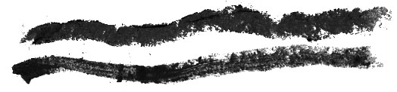
7. เส้นที่เห็นนี้เกิดจากการใช้อุปกรณ์ใด

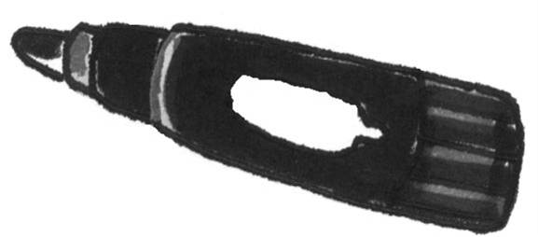
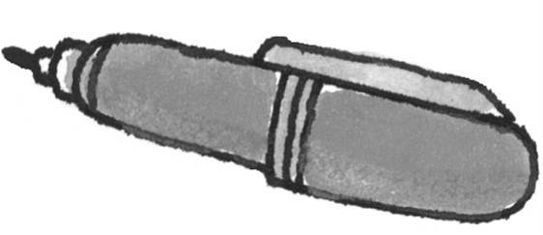
1 2
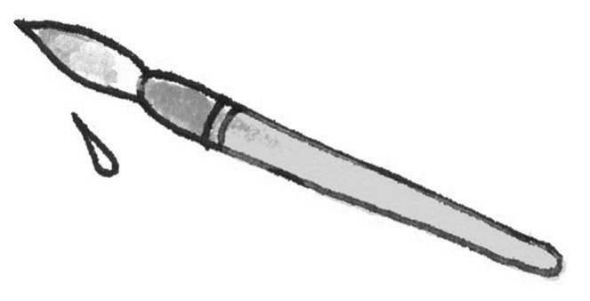
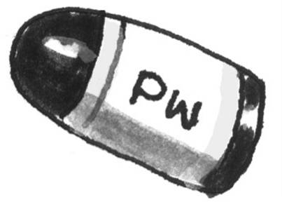
3 4

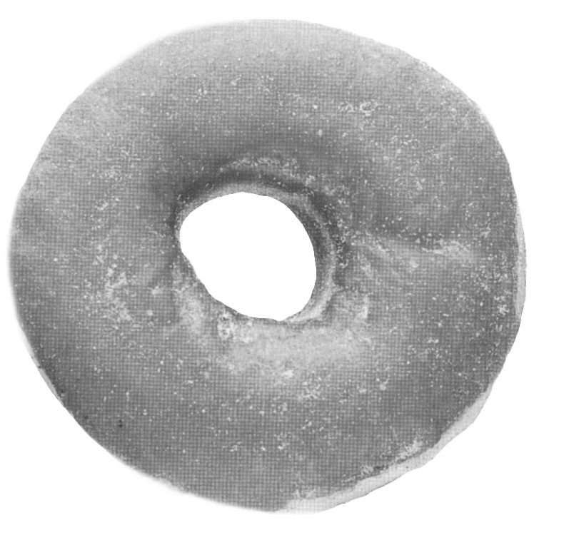
8. ข้อใดบรรยายภาพนี้ได้ถูกต้อง
1 มีรูปร่างเป็นรูปสามเหลี่ยม
2 ประกอบด้วยเส้นขด
3 มีรูปร่างเป็นรูปวงกลม
4 ประกอบด้วยเส้นตรง

9. การวาดภาพระบายสีตามความรู้สึกมีประโยชน์อย่างไร
1 ได้วาดภาพให้เหมือนภาพถ่าย
2 ได้ใช้ความคิดสร้างสรรค์
3 ฝึกวาดให้เหมือนคนอื่น
4 ได้ฝึกวาดให้เหมือนจริง

10. งานออกแบบในข้อใด ไม่มีส่วนประกอบของรูปวงกลม
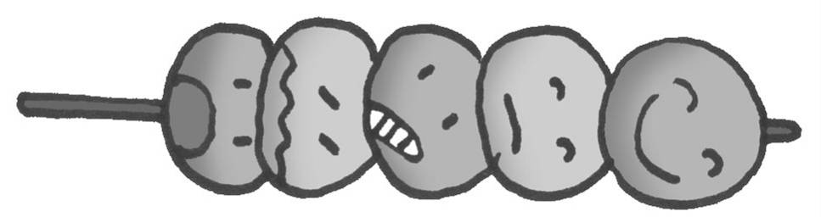
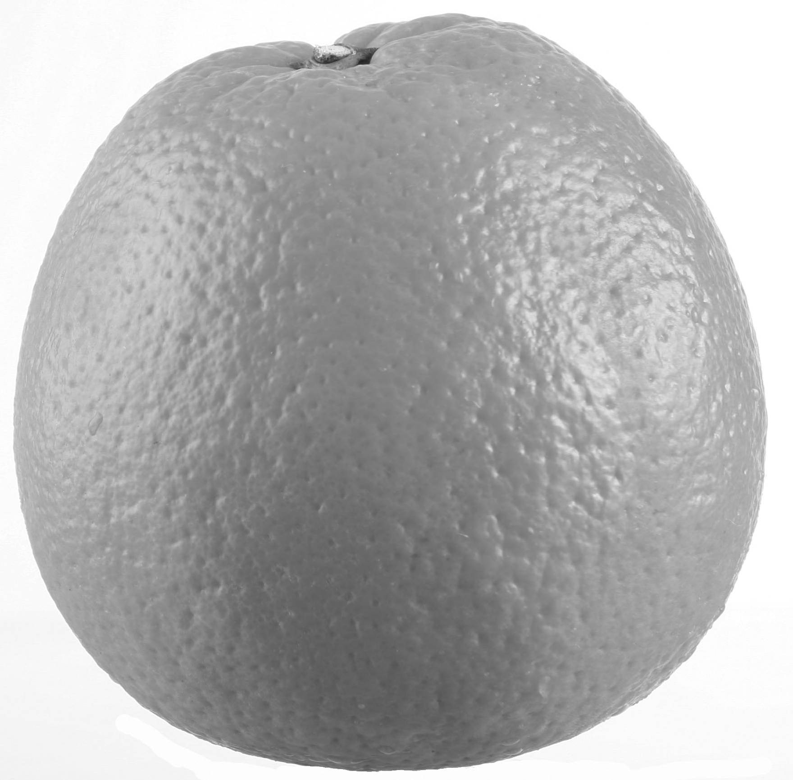
1 2

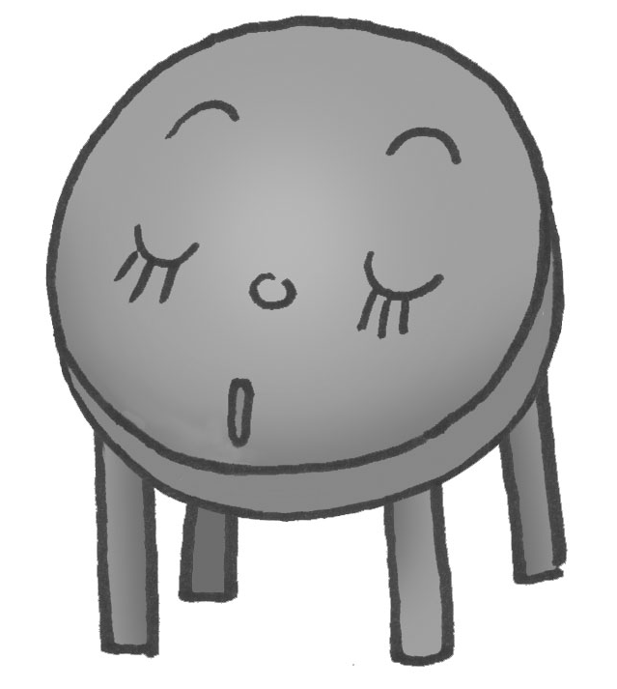
3 4

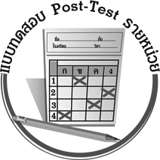
แบบทดสอบหลังเรียน (Post-Test)

ชื่อ_____________________นามสกุล_____________________เลขที่________ชั้น_________
ให้ระบายคำตอบที่ถูกต้องลงในวงกลมตัวเลือกให้เต็มวง (ห้ามระบายนอกวง)
ได้ _________ คะแนน
คะแนนเต็ม 10 คะแนน
ใช้ภาพต่อไปนี้ตอบคำถามข้อ 1 - 3

1. ข้อใดถูกต้อง
1 ภาพนกเป็นภาพลายเส้น
2 ภาพแกะเป็นภาพลายเส้น
3 ภาพคางคกเป็นภาพสีน้ำ
4 ภาพแกะเป็นภาพสีน้ำ

2. ข้อใดเป็นกลุ่มภาพลายเส้น
1 ภาพนก ภาพคางคก
2 ภาพแกะ ภาพนก
3 ภาพนก ภาพแมลงปอ
4 ภาพแกะ ภาพคางคก

3. ถ้านักเรียนจัดกลุ่มให้ภาพนกและภาพแมลงปออยู่ในกลุ่มเดียวกัน กลุ่มภาพของนักเรียนคือข้อใด
1 กลุ่มภาพสีน้ำ
2 กลุ่มภาพสีเทียน
3 กลุ่มภาพลายเส้น
4 กลุ่มภาพสัตว์ปีก

4. ภาพใดที่แสดงถึงผิวเรียบ
1 2

3 4

5. ภาพนี้ประกอบด้วยเส้นชนิดใด
1 เส้นขด
2 เส้นตรง
3 เส้นโค้ง
4 ถูกทุกข้อ
6. เส้นที่เห็นนี้เกิดจากการใช้อุปกรณ์ใด

1 2
3 4

7. ข้อใดบรรยายภาพนี้ได้ถูกต้อง
1 มีรูปร่างเป็นรูปสามเหลี่ยม
2 ประกอบด้วยเส้นขด
3 มีรูปร่างเป็นรูปวงกลม
4 ประกอบด้วยเส้นตรง

8. ภาพใดประกอบด้วยเส้นตรง
1 2
3 4

9. งานออกแบบในข้อใด ไม่มีส่วนประกอบของรูปวงกลม
1 2

3 4

10.การวาดภาพระบายสีตามความรู้สึกมีประโยชน์อย่างไร
1 ได้วาดภาพให้เหมือนภาพถ่าย
2 ได้ใช้ความคิดสร้างสรรค์
3 ฝึกวาดให้เหมือนคนอื่น
4 ได้ฝึกวาดให้เหมือนจริง

เฉลยแบบทดสอบก่อนเรียน (Pre-Test)
1. 3 2. 1 3. 3 4. 2 5. 4
6. 1 7. 4 8. 3 9. 2 10. 3

เฉลยแบบทดสอบหลังเรียน (Post-Test)
1. 2 2. 4 3. 1 4. 3 5. 3
6. 4 7. 3 8. 1 9. 3 10. 2


แบบบันทึกสรุปผลการเรียนรู้สำหรับผู้เรียน

ชื่อ-นามสกุล...................................... เลขที่ ............................................ ชั้น ..................................
วันที่ ................................................ เดือน ........................................................... พ.ศ. .....................
คำชี้แจง ให้นักเรียนบันทึกสรุปผลการเรียนรู้จากหน่วยการเรียนรู้นี้
นักเรียนมีความรู้สึกอย่างไร หลังจากที่เรียนหน่วยการเรียนรู้นี้แล้ว
......................................................................................................................

นักเรียนยังไม่เข้าใจเรื่องใด อีกบ้างที่เกี่ยวกับหน่วยการเรียนรู้นี้ ซึ่งต้องการให้ครูอธิบายเพิ่มเติม
.....................................................................................................................................................................

นักเรียนได้รับความรู้เรื่องใดบ้างจากหน่วยการเรียนรู้นี้
............................................................................................................................................................
....................................................




หน่วยการเรียนรู้ที่....... ...................................................................

นักเรียนจะสามารถนำความรู้ ความเข้าใจจากหน่วยการเรียนรู้นี้ไปใช้ประโยชน์ในชีวิตประจำวันได้อย่างไรบ้าง
............................................................................................................................................................................................................................
กิจกรรมที่นักเรียนชอบมากที่สุดในหน่วยการเรียนรู้นี้คือกิจกรรมใด เพราะอะไร
.............................................................................................................................................................................................................................................

ผลงานที่นักเรียนชอบและต้องการคัดเลือกเป็นผลงานดีเด่นจาก
หน่วยการเรียนรู้นี้คือผลงานใดบ้าง
.....................................................................................................................................................................

หมายเหตุ ให้ครูสำเนาแบบบันทึกนี้เพื่อให้นักเรียนบันทึกทุกหน่วยการเรียนรู้
1. ครูสามารถนำแบบบันทึกนี้ไปใช้เป็นหลักฐานและข้อมูลเพื่อปรับปรุง และพัฒนากระบวนการเรียนรู้ของผู้เรียน
2. ครูสามารถนำแบบบันทึกนี้ไปใช้ประกอบการทำวิจัยในชั้นเรียนเพื่อเป็นผลงานประกอบการเลื่อนวิทยฐานะได้
1. ครูสามารถนำแบบบันทึกนี้ไปใช้เป็นหลักฐานและข้อมูลเพื่อปรับปรุง และพัฒนากระบวนการเรียนรู้ของผู้เรียน
2. ครูสามารถนำแบบบันทึกนี้ไปใช้ประกอบการทำวิจัยในชั้นเรียนเพื่อเป็นผลงานประกอบการเลื่อนวิทยฐานะได้

